**Киностудия «Беларусьфильм» – Завод бытовой техники «Атлант»**

**27 мая**

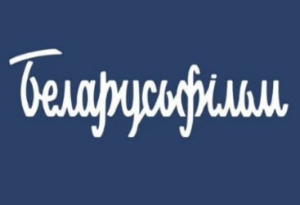**УП «Национальная киностудия «Беларусьфильм»** предлагает экскурсионное обслуживание на тему «Беларусьфильм – кино снимается здесь!».

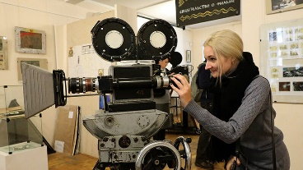Во время экскурсии, Экскурсанты смогут ознакомиться с краткой историей киностудии в экспозиционной зоне, посетить павильоны и посмотреть декорации снимающихся фильмов, изучить историю киностудии через собранные коллекции реквизита, оружия, мужской, женской и военной одежды, мебели и сельской утвари.

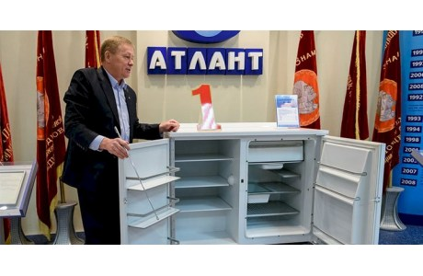**«Атлант»** – **известный белорусский производитель бытовой техники.** На предприятии выпускают практичную и надежную технику, которая отвечает самым строгим запросам потребителей. Не зря **холодильники** из столицы Беларуси известны не только в республике и странах бывшего СССР, но и во многих государствах Европы и даже в далекой Австралии.

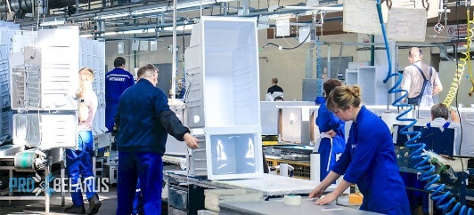Первый холодильник сошел с конвейера завода, ныне известного как «Атлант», в далеком 1962 г. А новая жизнь предприятия началась в 1993 г., когда оно получило привычное название. Сегодня на **«Атланте»** выпускают не только холодильники, но и морозильники, стиральные машины, винные шкафы и другую бытовую технику. **Как же появляются на свет все эти машины?**

**Узнать тайну** можно, посетив завод **«Атлант»** в Минске в рамках экскурсии: ознакомимся с историей Минского завода холодильников, посетим выставочный зал истории развития предприятия и цех сборки холодильников.

**Стоимость экскурсии: 65 руб.**

**В стоимость экскурсии входит:** проезд на автобусе туркласса, экскурсионное обслуживание, входные билеты и экскурсии по программе.

**Запись на экскурсию:** +37529 566 83 70 Виктория